海运清关询价说明书
编号：SCFA00000063843
我单位为中交一航局第五工程有限公司，现对孟加拉海运回国的5艘船舶（打桩19、交工83、起锚艇11号、方驳127、起重14）国内清关进行采购询价，采用公开询价方式进行。采购说明如下：
- 本次报价有关说明
1、本次采购报价参与单位的资格：在中华人民共和国境内依法注册，具有独立法人资格的一般纳税人、具有海运国内清关能力和业绩，具有合法、有效的营业执照（三证合一）。
2、本次招标不接受联合体投标。
3、本次招标物资发票开具方式为一票制，投标人应具备开具增值税专用发票的能力。
4、本次招标不划分包件。
5、单位负责人为同一人或者存在控股、管理关系的不同单位，不得参加同一包件投标，否则，相关投标均被否决。参与单位应对本次报价比价文件中的商业和技术等秘密保密，违者应对由此造成的后果承担相关责任。
6、本次线上比价若实际参与单位少于三家时，此次报价比价活动终止。
7、本次线上询比价优先选取符合报价要求且价格低的供应商中标，但采购人不承诺最低价中标，超出采购人对市场预测的报价视为无效。中标人与中交一航局第五工程有限公司签订海运清关合同。
8、现定于2025年9月19日14时之前进行线上报价，逾期无法填报。逾期报价、线下报价采购人不予受理（具体时间以系统设置时间为准）。
9、报价人需要在中交招采网（交融·智链）网址：https://sp.iccec.cn/上填报相应报价，同时上传相应附件,附件包括盖章签字版报价单（附件1)、报价明细单、法人身份证明或者法人授权委托书（附件2）、企业营业执照、资质情况。所有附件按照先后顺序制作成一个PDF文件后再上传。
10、联系方式
招标组织机构：中交一航局第五工程有限公司采购中心
地址：河北省秦皇岛市海港区海滨路47号
邮编：066000
联系人：墨海洋 电话：18712706863
- 报价物资的有关说明
- 承运物资的基本情况：
本次需国内清关的5艘船舶为2017年出口至孟加拉，以CHINA ENERGY ENGINEERING GROUP NORTHEAST NO.1 ELECTRIC POWER CONSTRUCTION CO. LTD.（中国能源建设集团东北电力第一工程有限公司）名义对外承包方式出口，孟加拉收货人为BANGLADESH-CHINA POWER COMPANY (PVT.) LTD.。
该5艘船船舶证书目前均已过期，船舶信息如下：
序号 | 船名 | 船龄（年） | 长（m） | 宽（m） | 高（m） | 体积（m³） | 重量（t）
1 | 打桩19 | 25 | 61.5 | 24.38 | 4.27 | 6402.31 | 3523
2 | 交工83 | 28 | 37 | 0.8 | 4.8 | 142.08 | 455
3 | 起锚艇11号 | 12 | 29 | 8 | 3.5 | 812 | 203.4
4 | 方驳127 | 13 | 62.6 | 19 | 3.6 | 4281.84 | 676.901
5 | 起重14 | 39 | 42.88 | 19 | 3.6 | 2932.99 | 1246
 |  |  |  |  |  | 14571.22 | 6104.301
该5艘船舶由半潜驳从孟加拉启运，计划于2025年10月下旬达到国内秦皇岛港锚地，锚地位置如下图：
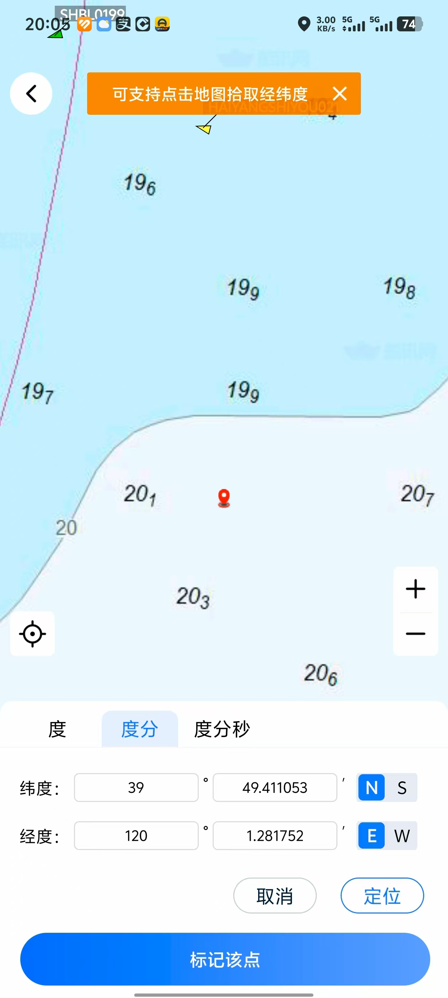
5艘船卸船后抵达地位置如下图：
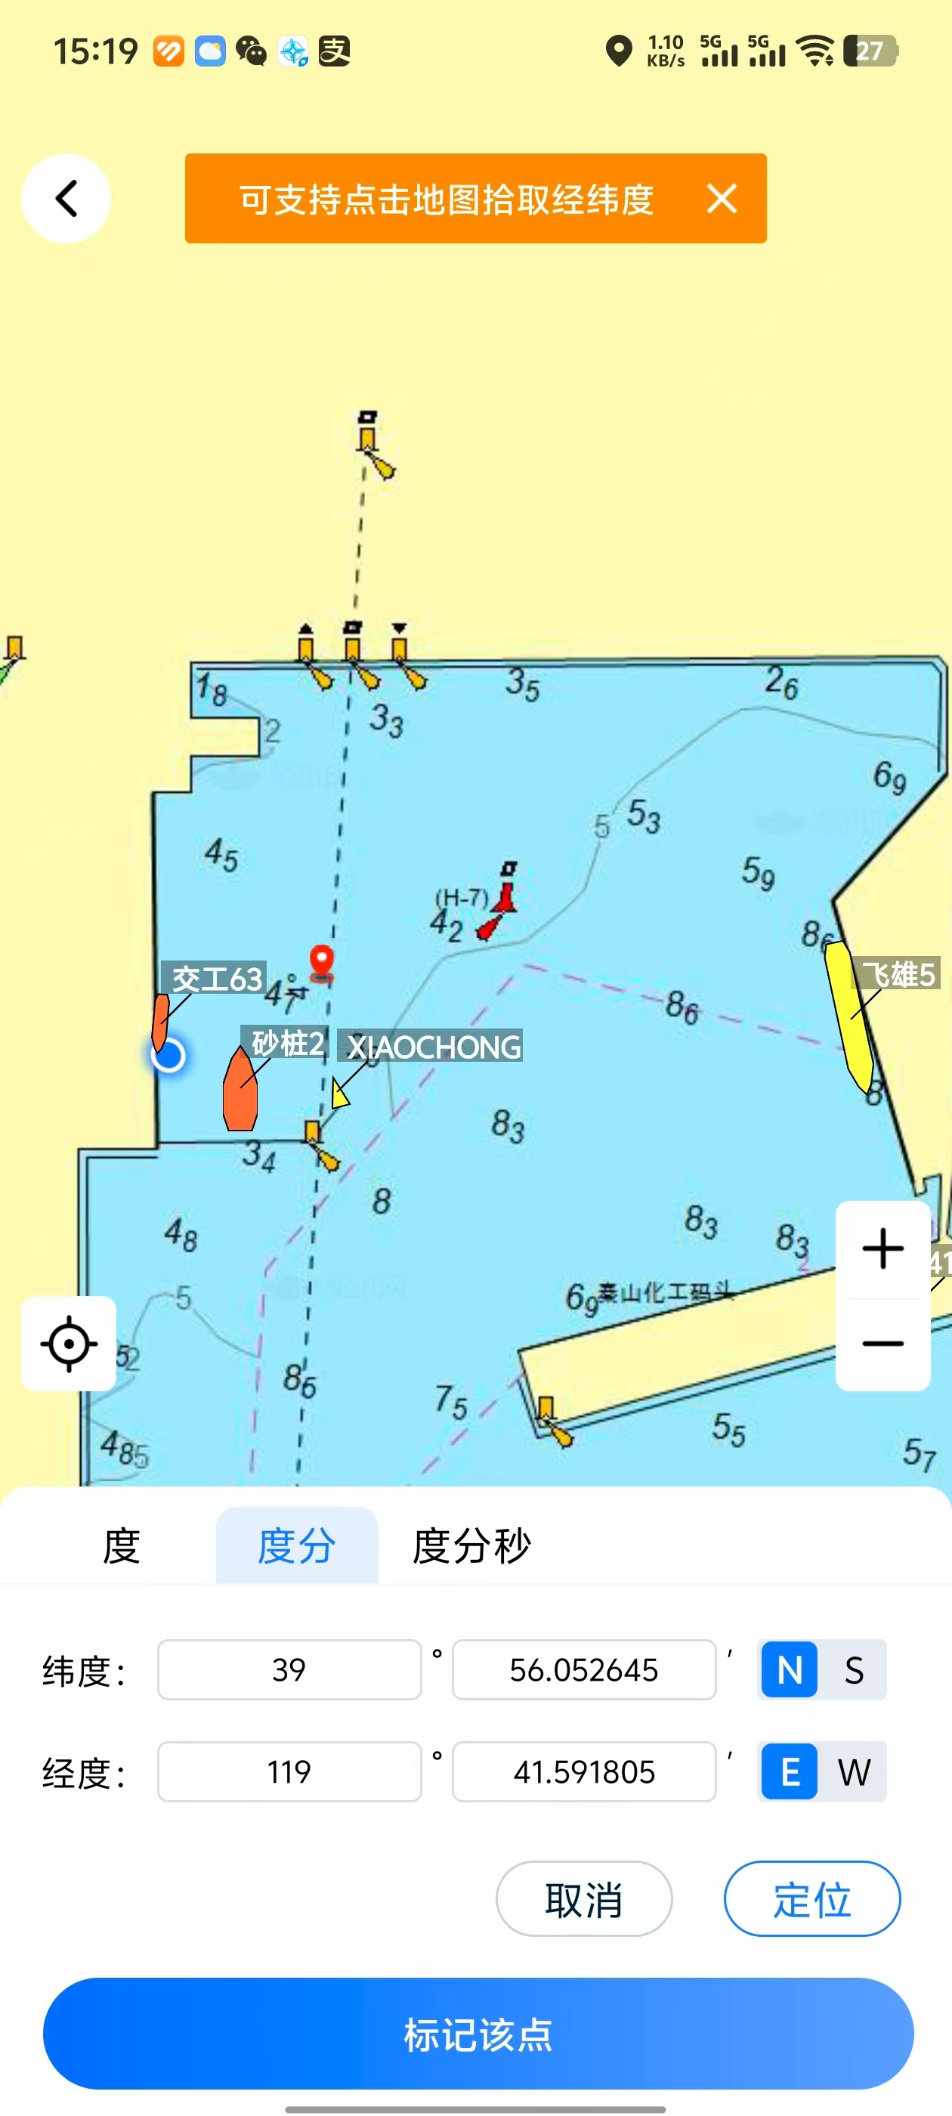
2、询价内容
5艘船舶清关单据编制、清关申报、船舶消杀、海关查验、人员上下船所需船舶（暂按4次考虑）及5艘船舶具备拖带条件前的其他相关作，并负责与海关、海事的沟通。
上述工作需在3个工作日内完成，使5艘船具备拖带条件，每延期1天罚金1万元。
2、报价有效期
开标之日起90日内有效，且不予调整。
3、付款
五艘船舶国内清关完成后2个月内支付费用。
询价人以银行承兑汇票或商业承兑汇票支付服务费用时，报价人自愿接受，视同现金支付，且询价人不承担相关贴息费用
4、其它约定
本次签订的海运清关合同项下的权利、义务不允许转让。

招标组织机构：中交一航局第五工程有限公司采购中心 2025年09月15日
附件1：
报价单
我方愿意按照中交一航局第五工程有限公司《海运清关询价说明书》的全部要求，对贵方集采编号为SCFA00000063843询价函予以报价。
序号 | 项目 | 单位 | 数量 | 单价（含税，元） | 报价（含税，元） | 备注
1 | 清关单据编制、申报 | 项 | 1
2 | 5艘船舶消杀 | 项 | 1
3 | 海关查验 | 项 | 1
4 | 人员上下用交通船费用 | 航次 | 4 |  |  | 每往返1次为1航次
5 | 其他相关费用 |  |  |  |  | 如有其他费用，请列明费用明细。
9 | 合计 |  |  |  |  | 税率为 %

上述报价已包含5艘船舶具备拖带条件前的所有工作。

报价单位（公章）：
法人或委托代理人：
地址：
电话：
传真：
年 月
附件2：
法定代表人身份证明书

同志现任我单位 职务，为法定代表人，特此证明。

年 月 日

法定代表人签字样：

性别： 年龄：
住址：
联系电话： 邮政编码：

附：法定代表人身份证复印件
授权委托书

致：中交一航局第五工程有限公司
我单位现授权 作为我单位合法代理人，代表我单位与贵公司进行 合同签订、结算等一切与 供应等有关的事务。
该代理人的一切行为，均代表本单位，本单位将承担该代理人行为所产生的全部法律责任和后果。
授权单位（盖公章）：
法定代表人（签字）：
授权日期： 年 月 日

代理人姓名： 性别： 年龄：
职务：
身份证号码：
住址：
代理人签字样：

附：委托代理人身份证复印

附件3
合规承诺书
致：中交一航局第五工程有限公司
呈：首席合规官
（承诺人单位全称）在此证明和承诺：
在投标、签订合同、履行合同等商业活动过程中，我方严格遵守中国反商业贿赂相关法律法规，不实施任何行贿受贿行为。
在不限制上述承诺的前提下，特别保证我方自身、关联方及各自的权益所有人、董事、管理人员、雇员、代理人或分包商不会为了达成交易或履行合同、或为了获得不正当利益而直接或间接地给予、承诺或批准给予任何钱款、礼品或其他有价物给以下人员：
1.任何政府官员或职员；
2.任何政党或政治职位候选人；
3.公共国际组织的任何职员或官员；
4.合同相对方、其关联方及任何相关第三方的董事、高管、雇员、代理人或顾问；
5.任何其他有关人员。
此外，我方承诺维持准确的财务记录，真实准确地在财务账簿中反映其与本商业活动及合同租赁有关的所有费用支出，并妥善保留相关财务凭证。
公司方有权随时要求我方提供与本商业活动及合同有关的财务账簿及财务凭证。若相关的财务记录不准确，或者出现拒绝提供、隐瞒或提供虚假信息，或者发现存在行受贿、虚假报销等违规行为的嫌疑时，公司方均有权中止商业活动或解除合同。此时，我方无权主张公司方违约，并应当向公司方承担违约金或其他的损害赔偿责任。
承诺人（签章）：
日期： 年 月 日
附件4
信用承诺书

为营造公开、公平、公正、诚实守信的交易环境，树立诚信守法的供应商（分包商、服务商等）形象，本人代表本单位作出以下承诺：
（一）提交的所有信息，均合法、真实、准确、有效，无任何伪造、修改、虚假成分，并对信息的真实性负责。
（二）及时更新本单位信息，并对所提供信息的有效性负责。
（三）严格遵守法律、法规、规章以及项目单位提前告知的管理要求，开展交易活动；积极履行社会责任，促进廉政建设。
（四）自我约束、自我管理，不发生弄虚作假、围标串标、恶意投诉、行贿、干扰交易活动等法律法规禁止的行为，自觉维护项目交易的良好秩序。
（五）守合同、重信用，诚信履约，自觉接受中交一航局及项目单位、社会公众、新闻舆论的监督。
（六）自愿接受政府部门、中交一航局及项目单位依法依规的检查。如发生违法违规或不良行为，自愿接受政府部门、中交一航局及项目单位依法依规给予的处罚（处理），并依法承担赔偿责任和刑事责任。
（七）已认可并遵守中交一航局及项目单位关于黑名单和重点关注名单“一处失信、处处受限”联合惩戒以及诚信廉洁共建共享等相关规定。
（八）本单位法定代表人、控股股东、实际控制人、董事、监事、高级管理人员、项目团队中无中交一航局员工及其亲属（投标单位属于中交一航局下属企业除外）。
（九）对项目单位的让利应放在明处，不得与项目单位员工就合同的谈判、签订、履行及违约责任追究等事项进行私下交涉。不得以回扣、酬金、佣金、奖励、津贴、兼职工资等名目，将让利转给项目单位员工及其亲属；不报销、不支付应由项目单位员工个人支付的费用；不提供交通工具、通信工具和高档办公用品等物品。
不向项目单位员工及其亲属提供财物或者输送利益。不邮寄、赠送可能影响公平交易的礼品、礼金、消费卡（券）、有价证券、股权、股票、债券、其他金融产品、土特产、支付凭证、预付卡、电子红包礼券、房屋、车辆、古董等；不提供可能影响公平交易的宴请、旅游、健身、娱乐等活动；不得为项目单位员工及其亲属经商办企业提供便利和优惠条件，不得为其就业、出国、旅游度假、婚丧嫁娶、子女上学、职务晋升、工作安排、购买或装修房屋、投资入股或者买卖股票、债券等提供方便；不得以各种理由提供借款或者房屋和车辆借用；不得以慈善公益捐赠、社会责任费用等名目，变相提供商业贿赂。
不得向项目单位员工打听涉及中交一航局、项目单位的商业秘密；在中交一航局、项目单位进行涉嫌不廉洁的商业行为调查时，有义务配合并提供证据材料。
其他廉洁要求（各单位自行增加）。
（十）本人已认真阅读和认可上述承诺，并向本单位员工作了宣传教育。

法定代表人签名：
单位名称（盖章）
年 月 日

